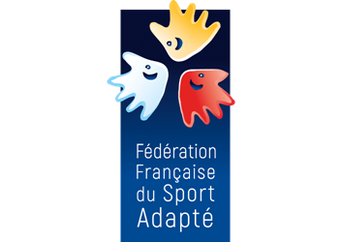
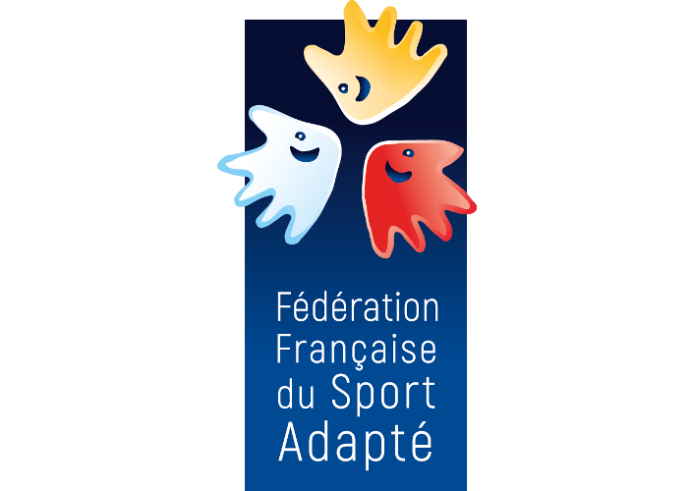
COMITE SPORT ADAPTÉ DORDOGNE
Lieu dit Masseroux
Atur – 24750 – Boulazac Isle Manoire
Tél : 06 46 90 00 53
E-mail : cdsa24@gmail.com

En partenariat avec l’association Les Vergnes Sport, le comité Dordogne du sport adapté vous invite à participer à cet événement :
DECOUVERTE ESCALADE & SSBE
SPORT ADAPTÉ ADULTE

Journée Loisir

JEUDI 12 NOVEMBRE 2020
Antipode
Rue du Pont, 24750 Trélissac

PROGRAMME SPORTIF PREVISIONNEL
10H30 Accueil des sportifs
11H00 Début des ateliers
12H30 Repas sur place & fin de la journée
Repas issus de vos paniers, privilégié un format sandwich.

INFORMATIONS SPORTIVES
- Equipement : Prévoir une tenue sportive.
- Charte COVID-19 : penser à remplir la charte et la retourner au CDSA ainsi qu’à la LSANA.
- Le coût de participation individuel de cette journée sera de 6 euros et gratuit pour les accompagnants.
- Antipode prête les chaussons d’escalade.
- La Licence FFSA 2020/2021 est obligatoire.

COMITE SPORT ADAPTÉ DORDOGNE
Lieu dit Masseroux
Atur – 24750 – Boulazac Isle Manoire
Tél : 06 46 90 00 53
E-mail : cdsa24@gmail.com

FICHE D’ENGAGEMENT - ESCALADE
SPORT ADAPTÉ ADULTE
ANTIPODE – JEUDI 12 NOVEMBRE 2020
A renvoyer au CDSA24 avant le Lundi 09 Novembre 2020

N° d’affiliation
et nom de l’Association

Adresse postale + Email
Accompagnateur
N° tel + N° licence FFSA

Afin de soutenir la lutte contre le cancer de la prostate « movember », cette année nous incitons les sportifs et accompagnants à porter la moustache (naturelle,en dessin…) libre à vous d’être créatif !

NOM – Prénom | Né le | Sexe | SSBE (cocher) | Licence découverte (10 euros)  Oui/non

Recommandations COVID-19

Recommandations sanitaires générales :

- L’organisateur ne proposera pas d’accueil café afin de limiter les rassemblements, chaque association est libre de venir avec un thermos ou autre pour ses sportifs.
- Les toilettes devront être désinfectées avant et après la manifestation, il faudra se désinfecter les mains avant et après chaque passage.
- Masque obligatoire pour tous hors temps de pratique sportive.
- Chaque association est responsable du respect des gestes barrières par ses adhérents.
- Chaque association doit fournir l’eau à ses sportifs dans des bouteilles individuelles.
- Du gel hydro alcoolique sera fourni par le CDSA chaque personne présente devra se désinfecter les mains à son arrivée, avant et après la pratique sportive.
- L’accueil se fera dans un espace suffisamment grand pour respecter la distanciation sociale en fonction du nombre d’inscrits.
- Eviter le brassage inter-établissement sur les journées au format atelier.
- Les tables pour le repas seront installées, désinfectées et rangées par leurs utilisateurs, repas en extérieur à privilégier (une personne de l’organisation devra gérer le flux afin d’éviter les croisements).
- Registre à tenir de chaque personne présente par le « COVID manager » (pratiquants, encadrants, public, arbitre).
- Lors de la remise des récompenses les associations devront être regroupées ensemble en attendant l’annonce du palmarès, la distanciation sociale des 1m devra être appliquée les récompenses seront présentées sur table en « libre-service » pour les vainqueurs.

Recommandations sanitaires spécifiques à l’escalade:

- Masque obligatoire hors activités.

- Chaque établissement aura une zone de pratique dédiée.

- L’activité sera adaptée pour tous niveaux.

